医药客户合作前怎样核对资质资料、开通订货范围并交接首单｜云上订货系统
一家药品批发企业收到新药店的订货请求：销售已经谈妥价格，对方希望当天拿到商城账号，先订十盒常用药。客户发来营业执照和一张模糊的药品经营许可证照片，收货地址却是另一家门店，开票抬头写连锁总部。若业务员只凭“是熟人介绍的药店”就把所有商品和价格开放，首单也许很快完成，后续却说不清究竟谁采购、谁有权签收、哪些品种可供、出问题由谁通知与追回。真正的首单交接，不是建一个客户档案，而是把专业审核结论逐项翻译成可执行的订货边界，再用一笔实际订单检验边界没有被绕开。
本文讨论的示例是具有相应经营许可的药品批发企业，与一家独立零售药店合作，首单只试一款经双方确认可经营、非特殊管理且无需冷链的药品。药品、医疗器械、消毒产品和普通日用品不能因为都由“医药客户”采购就使用同一套资格条件；经营方式、品种和线上交易适用规则须由企业质量负责人依据实际许可与现行规定确认。云上订货用于记录客户、配置商业可见范围、承接订单和交接状态，不是药品首营审核系统，也不能替企业自动作出许可、药品适用性或药品网络销售合规结论。

先按“经营主体—品种—收货方”判断能不能开启试单
销售接到需求后，第一件事是把三种身份问清：签约采购的法律主体是谁，实际下单账号代表谁，收货与验收的单位是谁。连锁总部付款、门店收货不必然是错误，但必须有能解释这三者关系的合同、授权和业务安排；独立药店采购却要求发给个人住址，则不能因客户承诺“会转交门店”就沿用原订单。开票抬头、付款账户和收货点若与采购主体不一致，应在下单前由相应岗位核验，不在首单完成后倒填资料。
再定货盘边界。批发企业要先核自己的许可经营方式、范围和经营地址，以及拟供品种的批准和质量资料；客户一侧要核实际购货主体的营业资料、经营许可及范围、有效期、授权采购人员与约定收货地点。医疗机构、药店、器械经销商及普通企业购买的产品类别和条件并不相同，不应套一张通用“医药客户已认证”标签。本文排除特殊管理药品、处方网络零售、冷链品种和医疗器械；如业务要进入这些范围，先由质量与合规岗位另行审定路径，不能因商城可创建商品就自动上架。国家市场监管总局的《药品经营和使用质量监督管理办法》要求药品经营按许可的经营方式和范围开展，并保持购销、储运与质量记录完整准确；线上销售还应由专业岗位核对《药品网络销售监督管理办法》的适用要求。
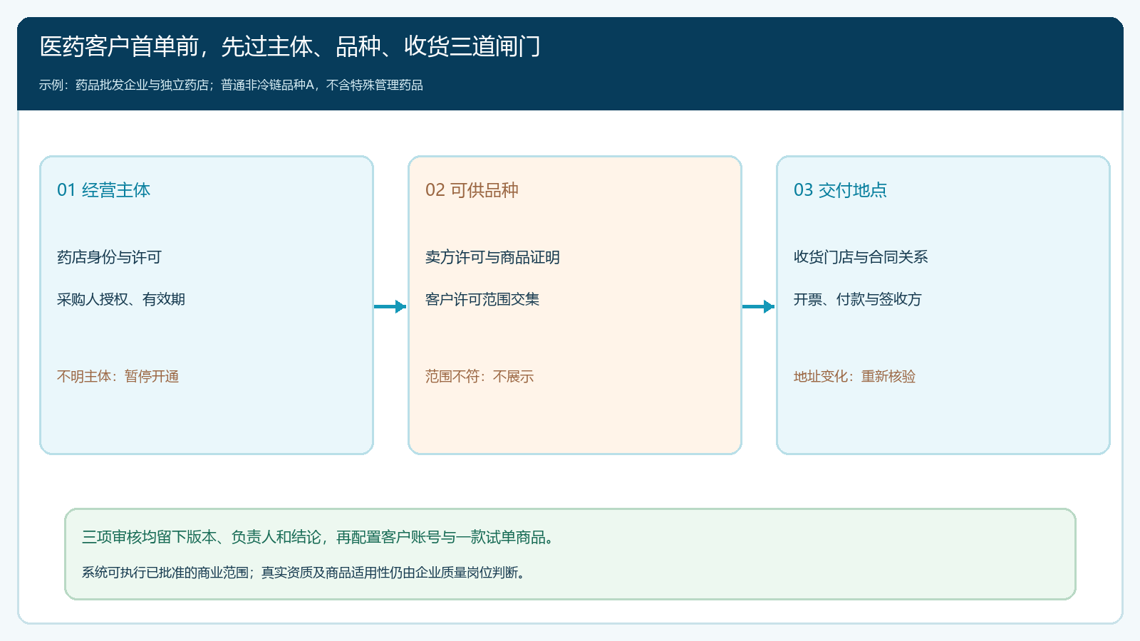
图1：主体、品种、收货地点分别留下核验结论；任何一项未通过，首单不进入履约。

资料不是“收齐照片”就算通过，要形成可追溯的审核结论
销售可负责收集客户提供的执照、经营许可、采购授权、合同、收货与开票资料，却不应同时作为专业资格的最终批准人。质量负责人逐项检查名称是否一致、证照是否在有效期、许可范围是否覆盖拟供品种、批准资料是否匹配商品，以及提交材料是否需要进一步向官方公开信息或发证机关核实。对方传来的截图只有初步线索，不能取代原件、可靠电子凭证或企业既定的审核方式。资料里有涂改、经营地址不一致或授权期限缺失，应标为待补正并说明具体差异，不能以“先开通，之后补”为默认流程。
审核记录至少回答六个问题：审核了哪个主体和门店，核了哪份资料及其版本，批准哪些商品范围，批准的起止时间与条件是什么，谁审查谁复核，发生变化后由谁暂停或重新放行。若一张许可证允许的范围窄于销售谈妥的商品清单，应以审核通过的交集配置商城，不应把销售报价单整体导入。合同可约定商业账期，但信用额度由财务另审；资格通过不等于赊销通过，财务拒绝账期也不意味着客户资格无效。这些判断应分开记录，避免一张“审核通过”被不同岗位解释成所有权限同时打开。
例如本例药店的采购主体、收货门店和开票抬头首次不一致。销售补齐总部与门店的关系说明，质量负责人确认客户资格与拟供品种，财务确认对账与开票路径，仓配确认可交付到该门店。任一环节未形成明确结论，首单就保持待确认状态。审核表应给下一岗位可操作的结论，如“仅该门店、仅已确认品种A、首单现款、收货人甲签收”；“资料齐了”不足以指导商品可见、价格和发货。
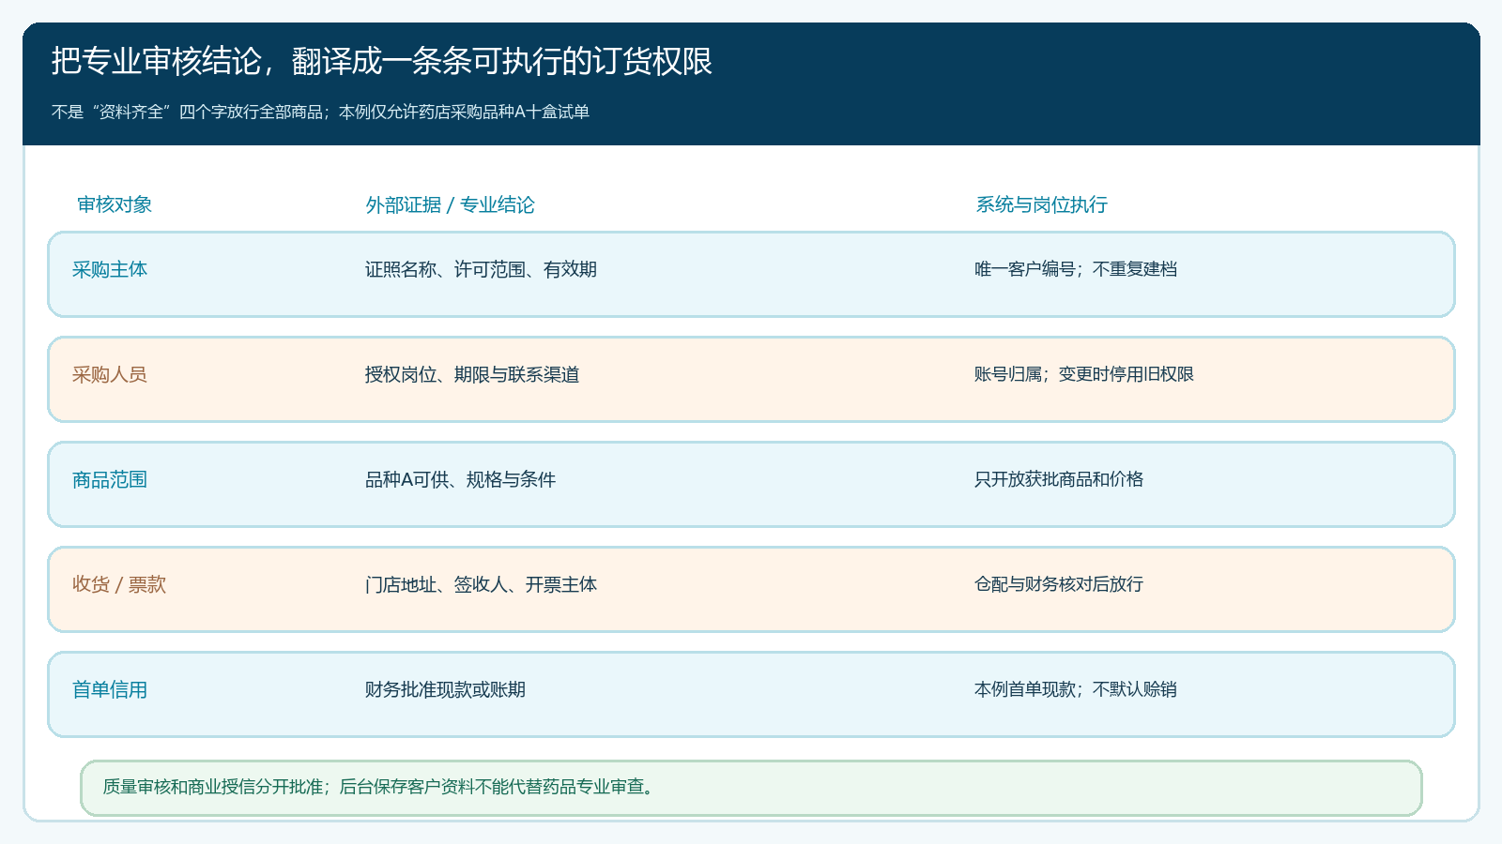
图2：资格审核与商业权限分开批准，系统配置只执行已确认的结果，不代替专业判断。

系统先建受控客户档案，再按审核结果开放可订范围
质量部门放行后，运营在云上订货建立唯一客户身份，录入采购主体名称、客户编号、所属区域、收货联系和结算方式，并把原审核编号、有效期与当前批准范围关联到企业自己的受控资料。已有客户名称相似时，先排查是否为同一法律主体的不同门店，不要为了让销售拿到新账号就建第二份档案。客户类型和区域可以服务价格、销售归属和商品范围的业务配置，但截图中的普通客户资料页没有药品许可审核字段，不能把“保存成功”解释成药监资质已经审过；若专业资料由外部质量台账保存，应在内部交接清单中记录其编号、批准人和版本。
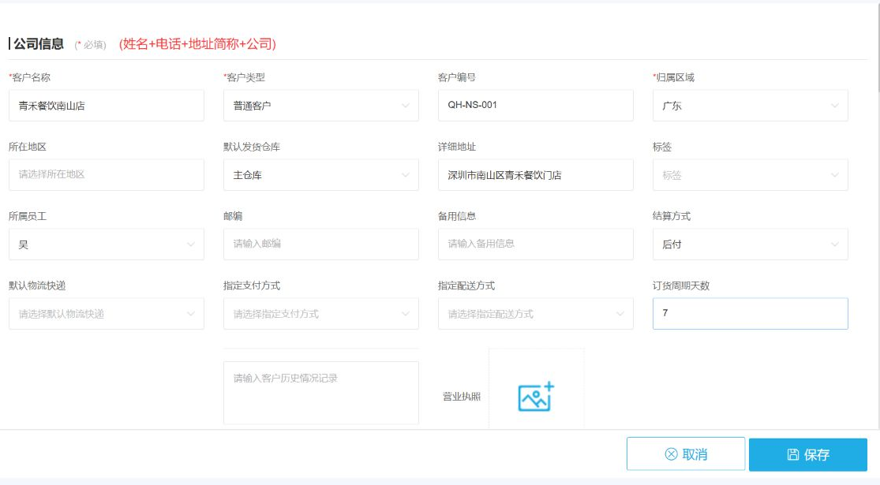
图3：真实系统画面可证明客户商业档案字段；示例账号不是药店，不能作为药品资格审核的证据。
配置范围时，运营不应简单把客户归入“医药行业”大组，再开放全站品类。先用一款已经审核通过的普通品种A进行试点：核商品身份、规格、单位、批号与效期要求由哪条业务记录承接；核该客户账号只看得到获批商品及其对应价格；核配送区域、仓库、付款方式和发票信息与已批准结果相符。若现有系统的客户分组、商品可见或价格策略无法精确表达某项限制，就不要承诺系统能自动挡住所有不合格订单；把该项留在人工审核与出库放行闸口，并限制试单范围，直到经过同数据验证后再扩大。
把“能登录”“能看到商品”“能提交订单”“能发货”分成四级权限核验。账号开通可以先供客户确认基本资料，但商品可见与发货放行须与质量批准一致。客户若收到一个显示全量药品的账号，再由客服在后台手动删不合格订单，已经把风险推到前台；反过来，客户看不到已批准品种也会绕回微信报单。试点应让销售、运营和质量负责人使用同一个客户编号、同一个商品身份检查页面和后台结果，必要时用截图与审批记录逐项对照。

首单要从手机下单一直走到批次、签收与对账
请客户用手机商城登录本人被授权的采购账号，只订已批准的品种A十盒。客户先核药品名称、规格、单位、价格、收货门店和支付方式；销售不应替客户把不同门店的地址改成方便配送的个人地址。提交后，运营核客户账号与原审核主体对应，系统订单商品行与批准范围一致，财务核现款或已批准账期，仓库核可出库批次、效期和数量。只有这些检查都能通过，才进入拣货与配送。手机端“我的订单”可以给客户回查订单状态，但该入口本身不证明某笔药品订单已完成合规审查；本篇不拿通用个人中心截图充当首单凭证。
仓库出库时，订单上的“品种A十盒”必须落实到实际批号、有效期、实发数量及相应储运条件；客户收货确认应能回到原订单。若客户只收八盒，另外两盒短送，不能把整单标成无差异完成，再通过下一单补两盒。销售需与客户确认补送或退款，仓配记录实际发出和退回，财务按真实签收与合同核对结算。药品批发企业向购药单位提供的证明材料、销售凭证及购销记录有专门要求，质量负责人应核对适用的证据与保存方式，商城订单号只是串联凭证的索引，不可代替这些法定记录。《药品经营和使用质量监督管理办法》第三十八至四十条
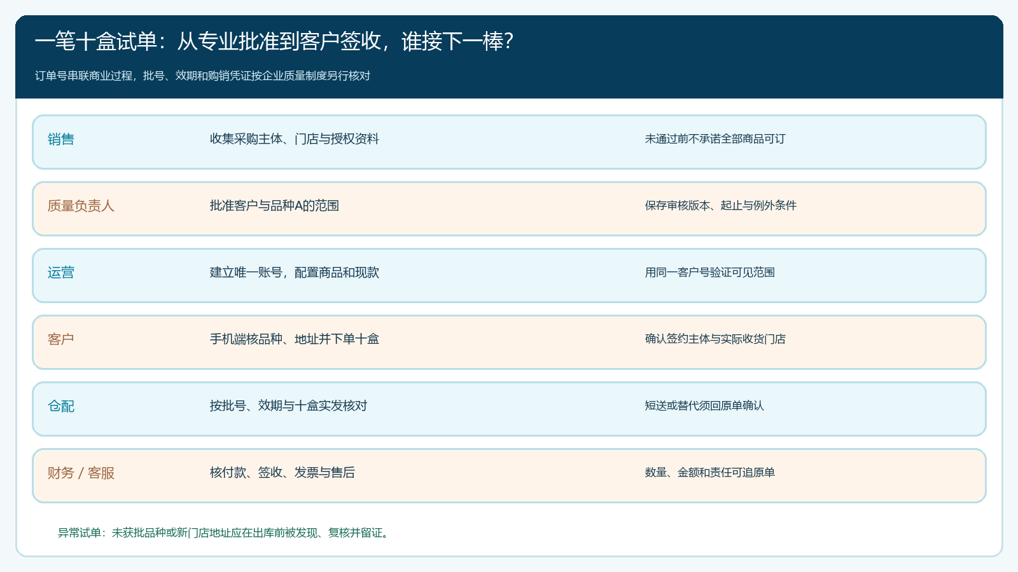
图4：每一步给出主责与交接凭证，系统订单不跳过质量审核和实物批次核验。
首单验收不要只看“客户能下单”。抽一笔正常订单和一笔异常订单：正常订单应从质量批准、账号商品可见、客户下单、仓库批次到客户签收、财务核款连续可追；异常订单可模拟客户尝试买未批准品种，或将收货门店改为未经确认的地址，应在发货前被阻断并保留谁发现、谁复核、客户怎么确认的记录。若系统的限制未生效，先暂停对应商品或客户订货，修正资料与权限，再用同一客户和商品复测；不能凭运营口头说“已经改好了”就继续放单。

到期、变更和退货是持续合作的第二次准入
资格审核通过并非永久有效。客户更名、许可证范围调整、采购人员离职、门店迁址或收货点变更，都可能使原授权不再覆盖新订单。企业要把证照到期与复核计划设为岗位任务；若系统没有已验证的自动到期禁售能力，必须由质量负责人维护受控台账，由运营按批准记录限制账号或商品，仓库在出库前复核未完成订单。发现客户资质失效时，不宜粗暴删除历史账号和订单：保留原审批版本、已交付批次、未发货单、应收、发票和退货责任，再决定暂停范围与恢复条件。
例如首单后第三个月，药店提交新收货地址，销售直接修改客户资料，原定于次日发出的二十盒仍显示“正常”。正确做法是先标记待确认，查新地址是否属于原获批采购关系，质量或合规负责人给出审查结论，运营更新范围，仓配对未出库订单重核。若客户要求退回部分已签收药品，也要按企业质量制度核实退货条件、原批号、储运和外包装，不是看到商城有“退货单”按钮就直接重入可售库存。专业判断、质量记录与系统业务单据应能互相对应，却不能混为同一件事。
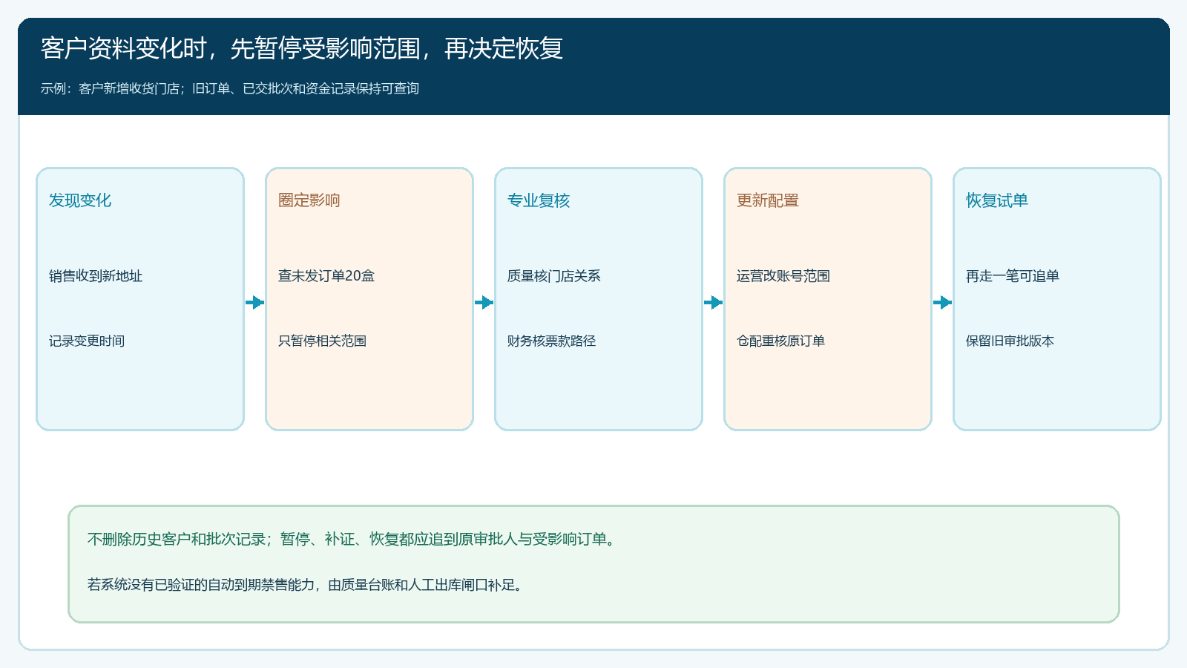
图5：资料变化先圈定受影响商品和未发订单，再复核、恢复；历史批次与资金记录保留。
这套做法的经营价值，是让医药客户首单既快又能留下可追溯依据。销售知道何时能承诺交期，客户只看到自己被允许采购的货盘，质量负责人不用事后猜业务员放行了谁，仓库能按具体批次交货，财务不必在月底追问订单究竟开给总部还是门店。云上订货可以承接客户资料、商业权限与订单协同；资质真实性、经营范围、特定品种适用性、网络销售要求和质量放行仍由依法承担责任的企业岗位确认。只有一笔正常单和一笔异常单都能按同一链路回查，才将试点扩到第二家客户或更多商品。

